

Csongrád Város Jegyzőjétől
6640 Csongrád, Kossuth tér 7.
63/571-900*, Fax: 571-901
E-mail: csongrad@csongrad.hu

Száma: Önk/8-11/2022. Tárgy: Válasz képviselői interpellációra
Üi.: Forgó Róbert

Gyovai Zsolt
Csongrád
Rákóczi Ferenc utca 20.
6640

Tisztelt Képviselő Úr!

Csongrád Városi Önkormányzat Képviselő-testületének 2022. április 28-ai ülésén a Csongrád, Vasút utcai, illetve a Széchenyi úti dohánybolt környékén eldobott italos üvegek/dobozok ügyében előterjesztett interpellációjára az alábbiakban válaszolok:

Az említett dohányboltok üzemeltetőit/dolgozóit több esetben tájékoztattuk, hogy hívják fel a fogyasztók figyelmét arra vonatkozóan, hogy a helyben elfogyasztott italok üvegeit vigyék vissza a boltba, illetve az üres dobozokat, vissza nem váltható üvegeket az arra kijelölt szemétgyűjtőbe helyezzék.

Az üzletben dolgozók megerősítették, hogy a fenti esetekről tudomásuk van, és a fogyasztók tájékoztatása mellett naponta több alkalommal takarítják az üzlet előtti területet és annak környékét.

Kérem válaszom szíves elfogadását.

Csongrád, 2022.05.09.

Tisztelettel:

dr. Juhász László
jegyző
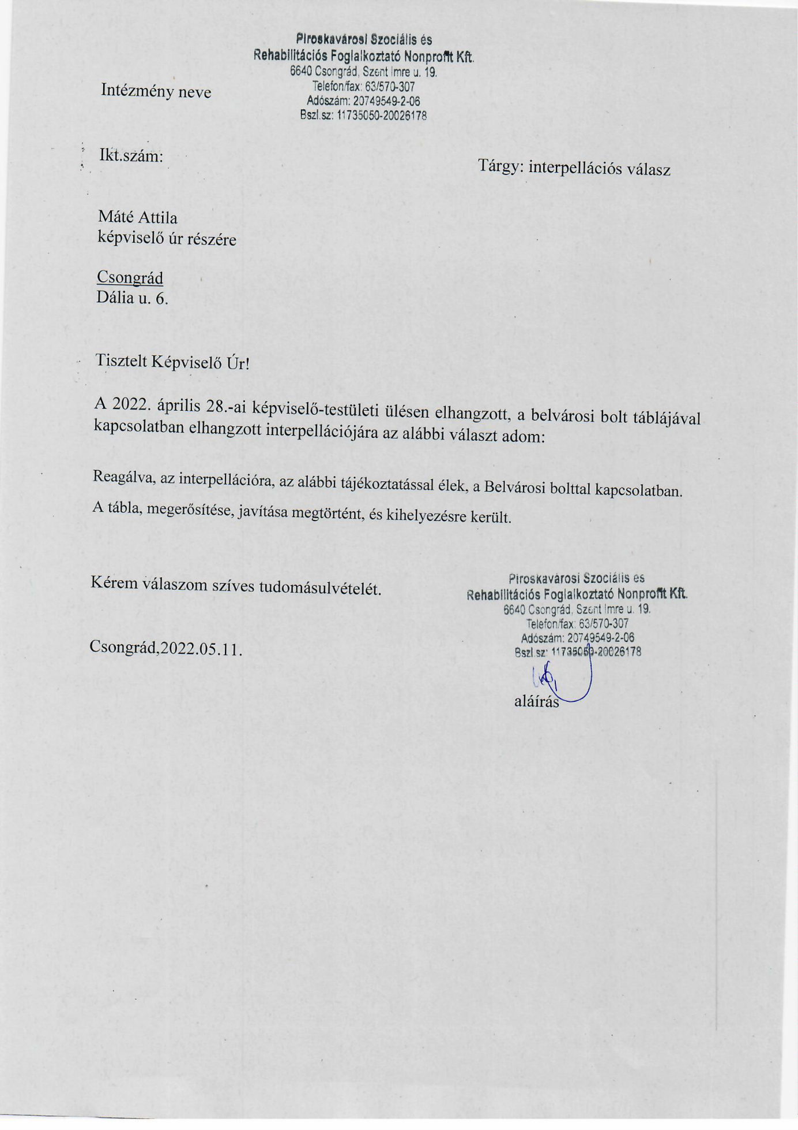
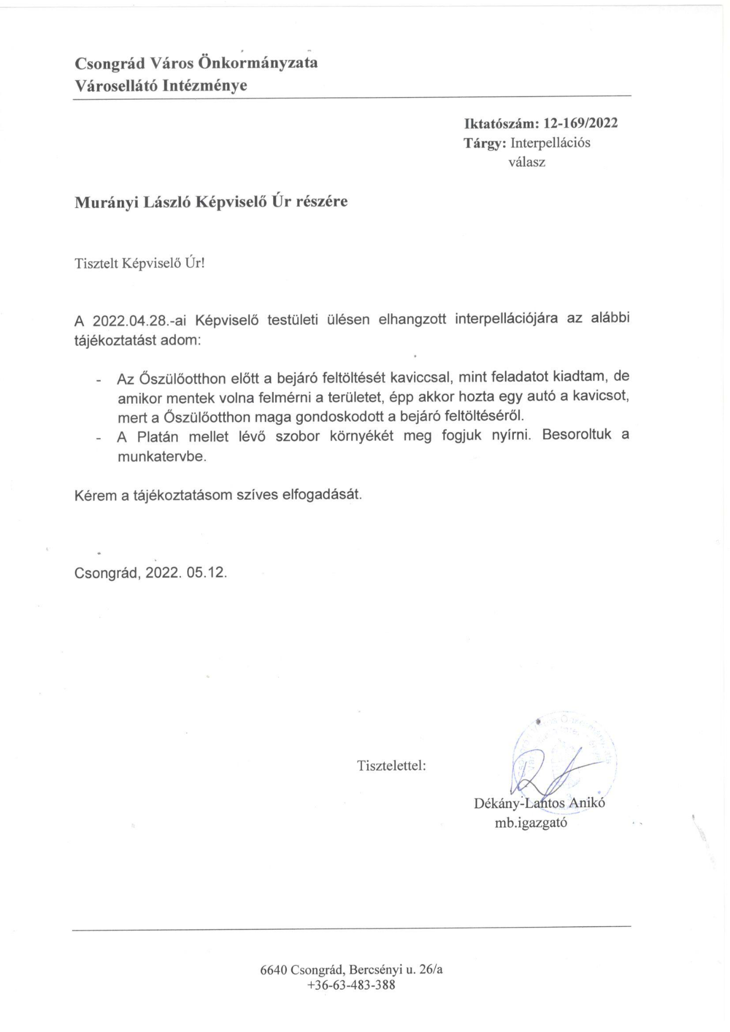

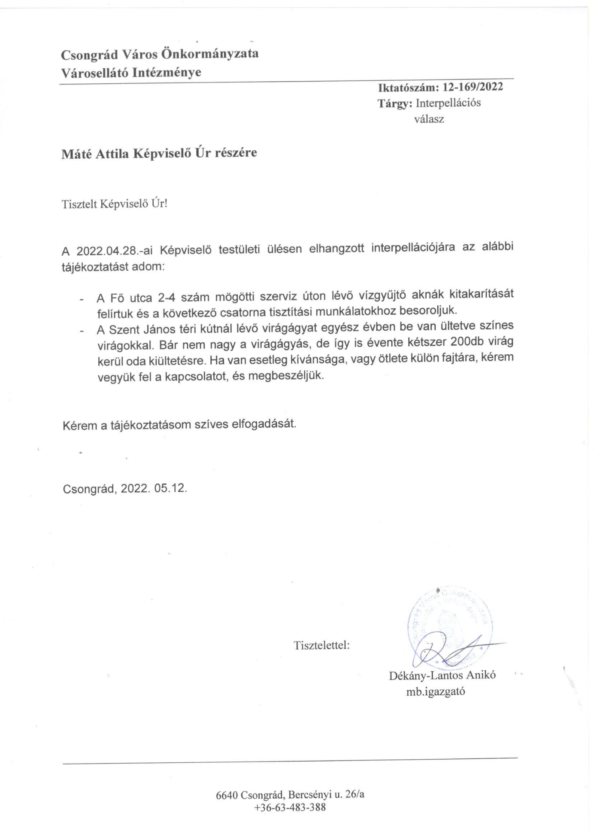
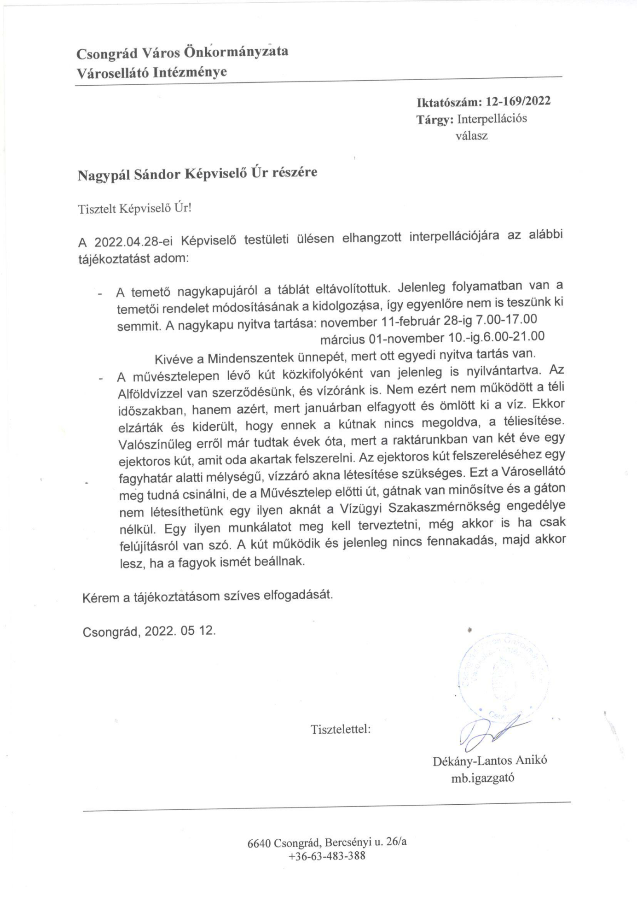
Csongrád Város Polgármesterétől

Száma: Önk/94-1/2022. Tárgy: Képviselői interpelláció
Üi: Cseri G.

Murányi László
Képviselő úr részére

Dob u. 10.

Tisztelt Képviselő Úr!

A 2022. április 28-án megtartott Képviselő-testületi ülésen elhangzott interpellációjára az alábbi választ adom:

A posta melletti lakás felújítása, átalakítása csak pályázat útján lehetséges. A pályázatok lehetőségét mindig figyelemmel tartjuk.

Kérem válaszom szíves elfogadását.

Csongrád, 2022. május 17.

Tisztelettel:

Bedő Tamás
polgármester

Csongrád Város Polgármesterétől

Száma: Önk/95-1/2022. Tárgy: Képviselői interpelláció
Üi: Cseri G.

Murányi László
Képviselő úr részére

Dob u. 10.

Tisztelt Képviselő Úr!

A 2022. április 28-án megtartott Képviselő-testületi ülésen elhangzott interpellációjára az alábbi választ adom:

Felvettem a kapcsolatot az újságíróval és kértem, hogy a cikk lábjegyzetében lévő címkék között a „Szentes” hivatkoztatást változtassa meg Csongrádra. A cikkben egy csongrádi egyesületről és a csongrádi sportlehetőségekről van szó. Sajnálattal olvastam, hogy a támogatók között nem szerepel Csongrád Városi Önkormányzata, hiszen erre a kiadványra az Oktatási, Művelődési, Sport és Vallási Bizottságtól külön támogatást kapott az egyesület.

Kérem válaszom szíves elfogadását.

Csongrád, 2022. május 17.

Tisztelettel:

Bedő Tamás
polgármester

Csongrád Város Polgármesterétől

Száma: Önk/96-1/2022. Tárgy: Képviselői interpelláció
Üi: Cseri G.

Murányi László
Képviselő úr részére

Dob u. 10.

Tisztelt Képviselő Úr!

A 2022. április 28-án megtartott Képviselő-testületi ülésen elhangzott interpellációjára az alábbi választ adom:

Felvettük a kapcsolatot Dózsa Lajossal a homokóra gyűjtemény kezelőjével. A gyűjtemény más helyre való szállításához szükséges az örökösök engedélyének beszerzése. A homokóra gyűjtemény elhelyezésének felmérése folyamatban van.

Kérem válaszom szíves elfogadását.

Csongrád, 2022. május 17.

Tisztelettel:

Bedő Tamás
polgármester

